Moção Nº 41/2024

De Congratulações ao Bloco Allegria pelo desfile pelas ruas centrais da cidade de São Roque, nos dias 3 e 9 de fevereiro de 2024.

Excelentíssimo Senhor Presidente,

O Bloco Allegria surgiu a partir de uma festa realizada no ano de 2019, no recinto Pepper Club, conduzida e animada pelo grupo Inimigos da HP. A 2ª edição do evento aconteceu no ano seguinte, dessa vez, sendo comandada pelo grupo Batuque de Nega, ocasião em que se transformou em um bloco que desfilou pelas principais avenidas da nossa cidade, com o objetivo de oferecer à população são-roquense diversão em alta dose.

Superando o sucesso de 2023, o Bloco Allegria foi às ruas são-roquenses mais uma vez e levantou a multidão, caracterizando-se mais e mais como um evento tradicional da cidade, que tem tudo para perdurar pelos próximos anos e arregimentar um sem número de foliões. O entusiasmo adorna os quarteirões. A cantoria supera quaisquer fronteiras e coloca os corações em sintonia, nessa época de especial esplendor que é o Carnaval.

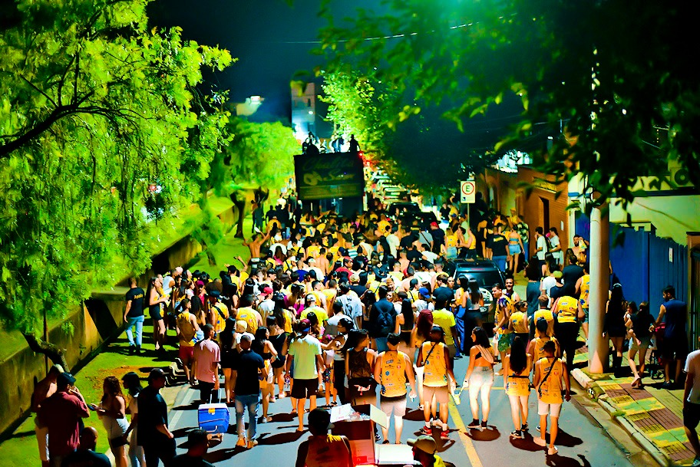

Ante o exposto, William da Silva Albuquerque, Vereador da Câmara Municipal da Estância Turística de São Roque, REQUER ao Egrégio Plenário que faça constar, na ata desta sessão, Moção de Congratulações ao Bloco Allegria pelo desfile pelas ruas centrais da cidade de São Roque, nos dias 3 e 9 de fevereiro de 2024.

Dê-se ciência ao organizador Lucas di Mario.

Sala das Sessões “Dr. Júlio Arantes de Freitas”, 15 de fevereiro de 2024.

William da Silva Albuquerque
(William Albuquerque)
Vereador

